Провеждане на междинен контрол на проекти, финансирани от ЦНИ към АУ-Пловдив
Във връзка с провеждането на междинен контрол на част от текущите проекти, разработвани към ЦНИ, на 18.06.2019 г. членовете на Управителния съвет посетиха опитите, провеждани в УОВБ (Ягодовско шосе) – кат. «Земеделие и хербология», кат. «Генетика и селекция» и УОВБ с. Брестник – кат. «Овощарство».
№  по ред | № проект | тема | катедра | Научен ръководител/ оперативен ръководител
 | 14-18 | Оценка на потенциала на нови цинк-съдържащи листни наноторове за повишаване на добива от основни селскостопански култури | Земеделие и хербология | Проф. д-р Тоньо Тонев
 | 08-17 | Хербицидна фитотоксичност при слънчоглед, рапица и обикновена тиква и възможности за преодоляването ѝ чрез биостимуланти и листни торове | Земеделие и хербология | гл. ас. д-р Н. Нешев/  ас. д-р Д. Балабанова
 | 10-17 | Установяване на ISSR и локус-специфични маркери, свързани с гени за устойчивост към мрежести петна (Pyrenophora teres Drechs) при ечемик (Hordeum vulgare, L.) | Генетика и селекция | доц. д-р Марина Марчева/  гл. ас. д-р Силвия Василева
 | 13-19 | Агробиологично изпитване на новоинтродуцирани подложки за сливови и кайсиеви сортове в насаждение | Овощарство | доц. д-р Антон Йорданов
 | 11-19 | Проучване на възможностите за отглеждане на български сортове годжи бери при условията на Пловдив | кат. Овощарство | Гл. ас. д-р Хр. Джугалов
 | 15-18 | Отглеждане на салата в неотопляеми оранжерии и на открито в условията на преход към биологично производство | Градинарство | доц. д-р Костадин Костадинов

Ръководителите на проектите представиха на място извършената до момента работа, посочиха очакваните научни резултати за периода, споделиха и възникналите промени, свързани с лошите агро-метеорологични условия.
Членовете на УС на ЦНИ изразиха задоволство от направения преглед и отбелязаха, че всички посетени опити се извеждат на високо агротехническо ниво и работните колективи вече разполагат с интересни научни резултати.
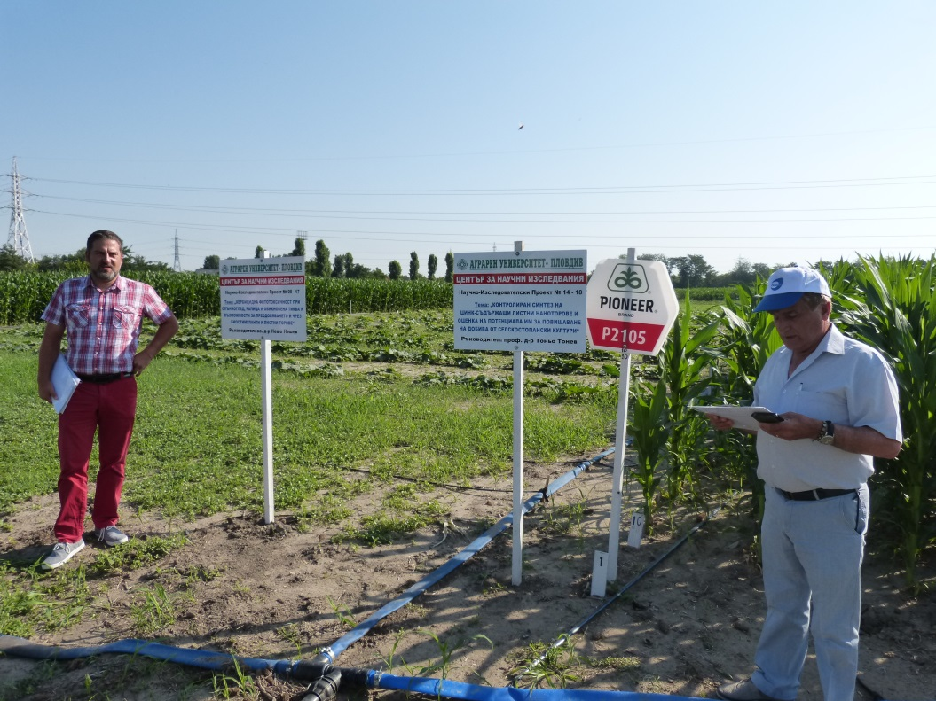
Снимка 1
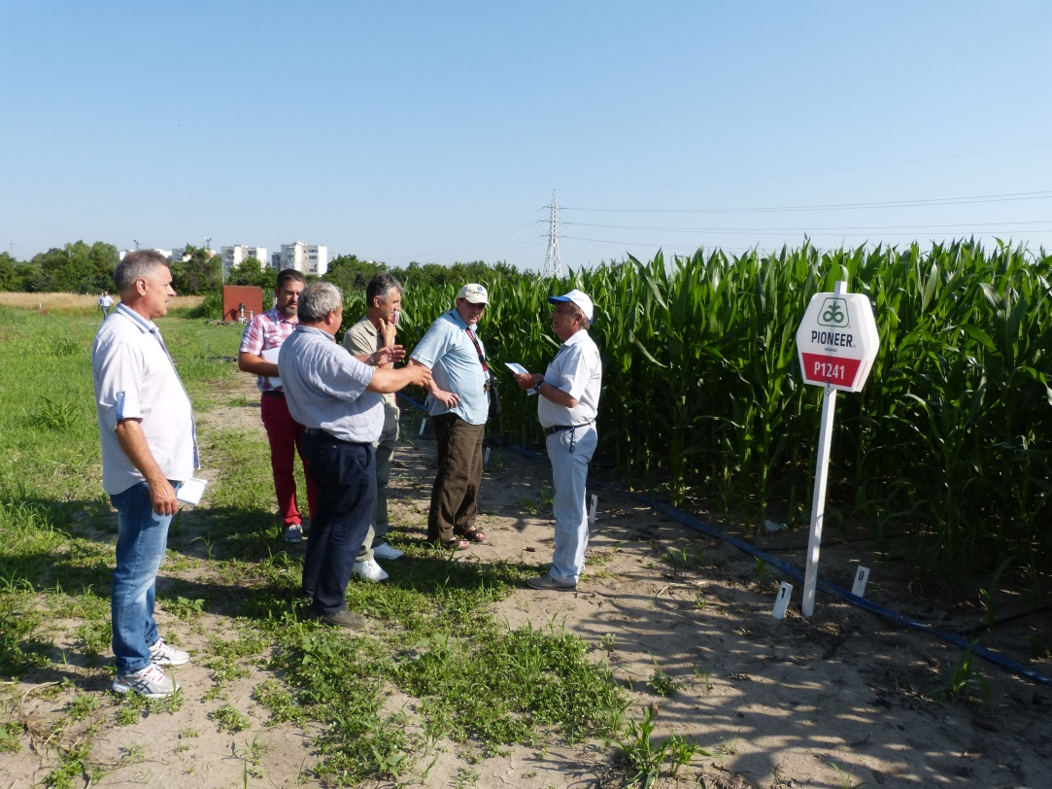
Снимка 2
Снимки 1и 2 са от опита на проект 14-18 Оценка на потенциала на нови цинк-съдържащи листни наноторове за повишаване на добива от основни селскостопански култури.

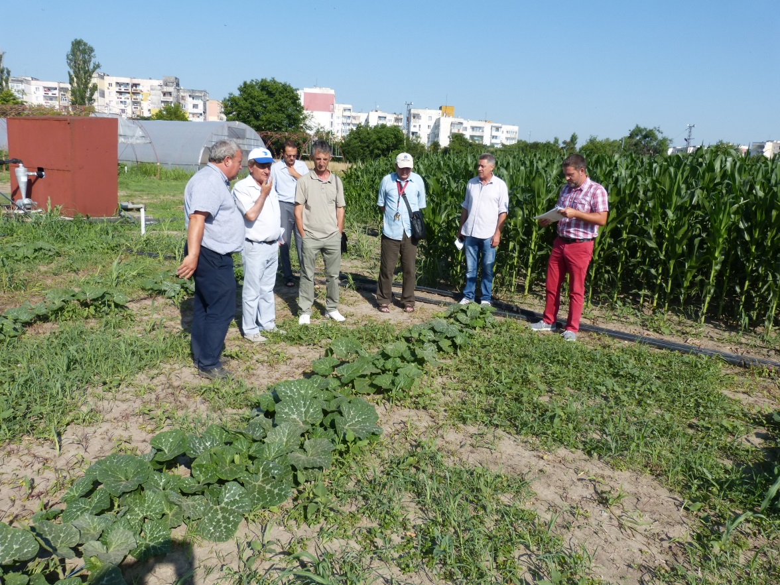
Снимка 3 – опитите по проект 08-17 Хербицидна фитотоксичност при слънчоглед, рапица и обикновена тиква и възможности за преодоляването й чрез биостимуланти и листни торове.
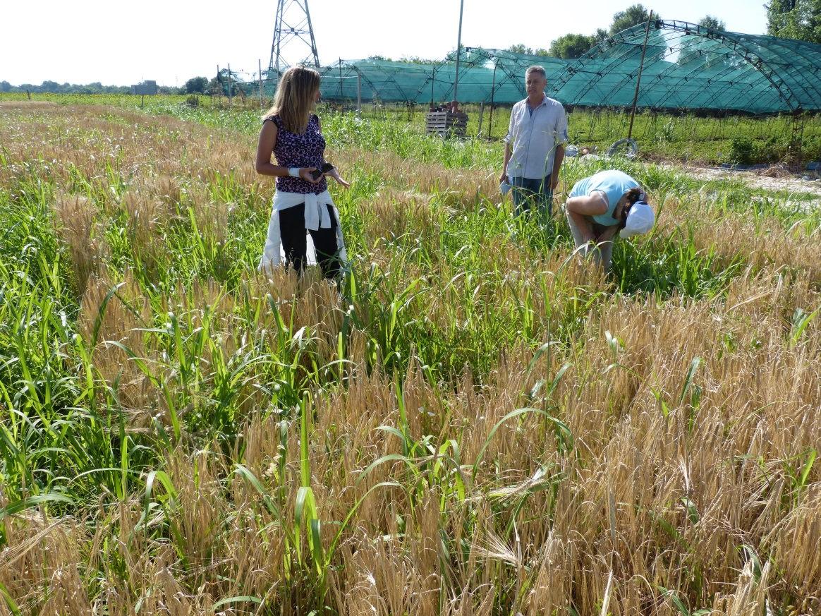
Снимка 4
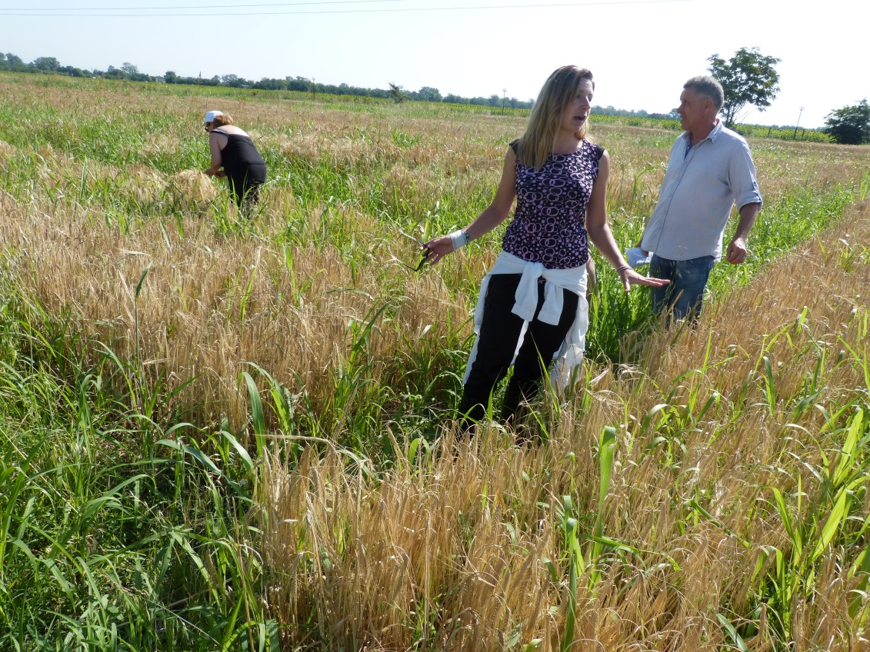
Снимка 5
Снимки 4 и 5 са от опита на проект 10-17 Установяване на ISSR и локус-специфични маркери, свързани с гени за устойчивост към мрежести петна (Pyrenophora teres Drechs) при ечемик (Hordeum vulgare, L.).

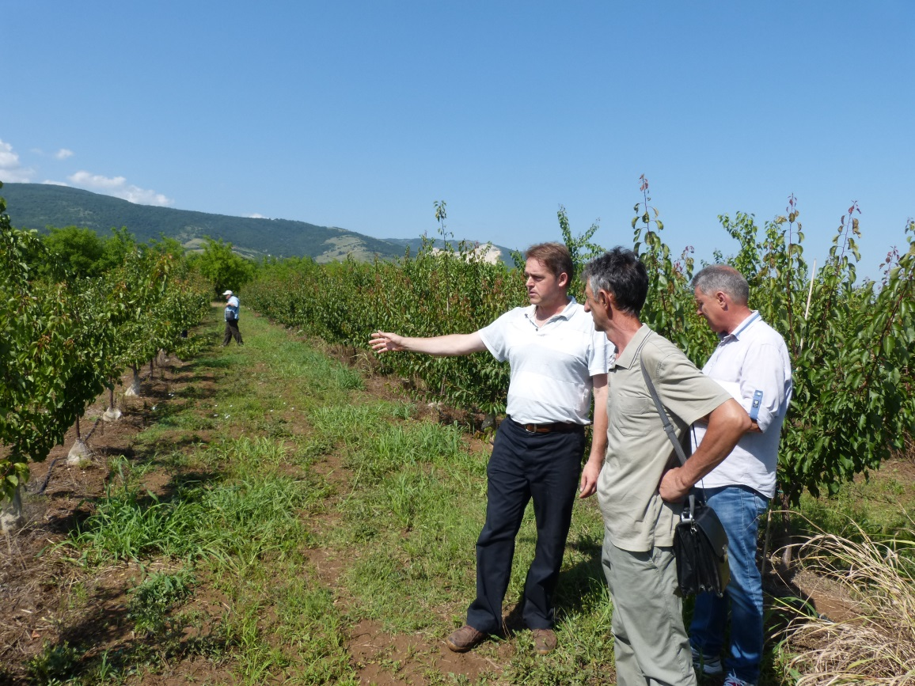
Снимка 6
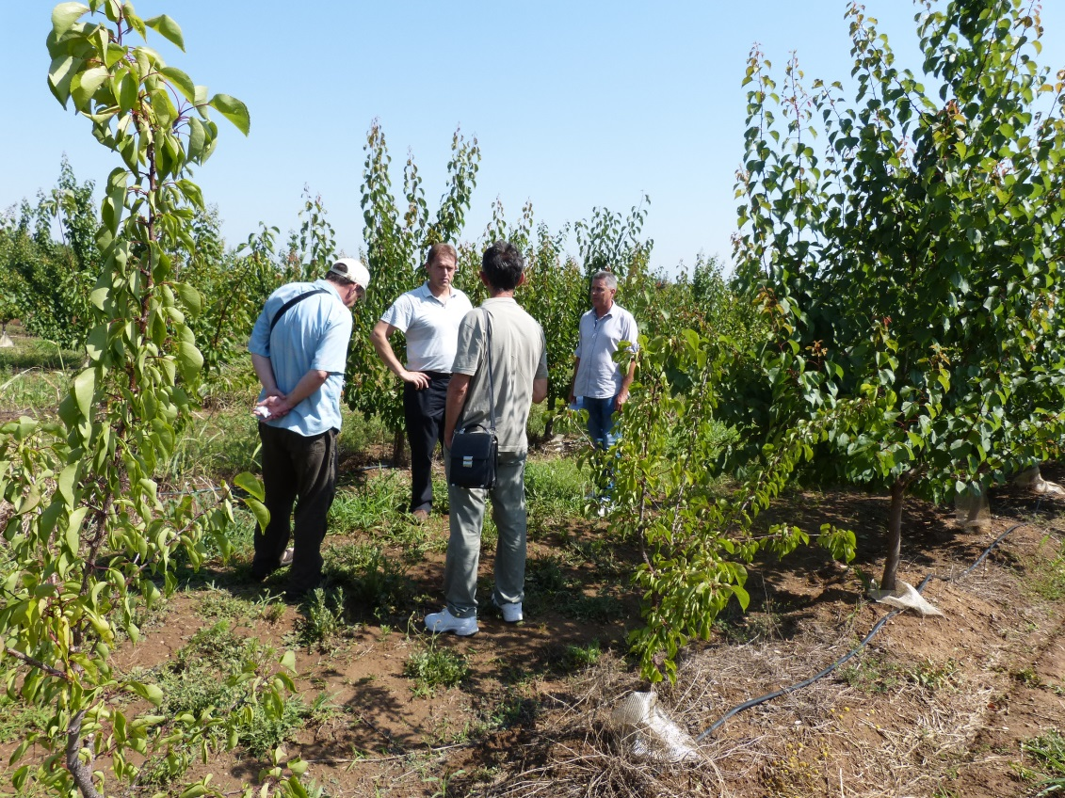

Снимка 7
Снимки 6 и 7 са от опта на проект 13-19 Агробиологично изпитване на новоинтродуцирани подложки за сливови и кайсиеви сортове в насаждение.

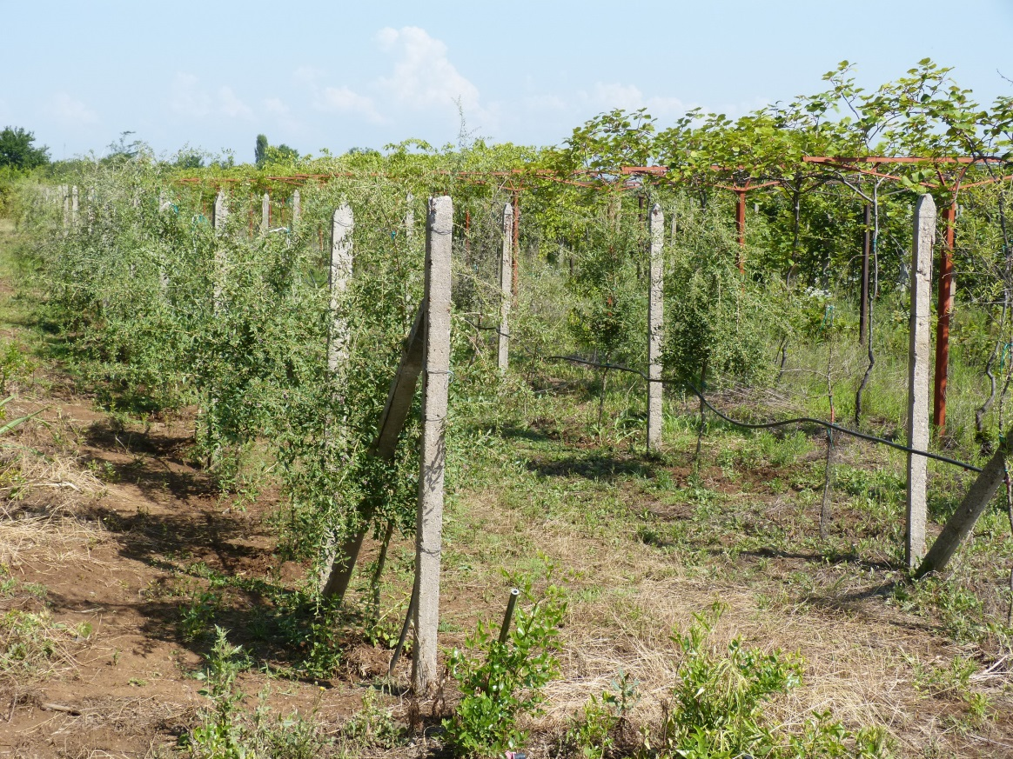
Снимка 8 е от опита на проект 11-19 Проучване на възможностите за отглеждане на български сортове годжи бери при условията на Пловдив.

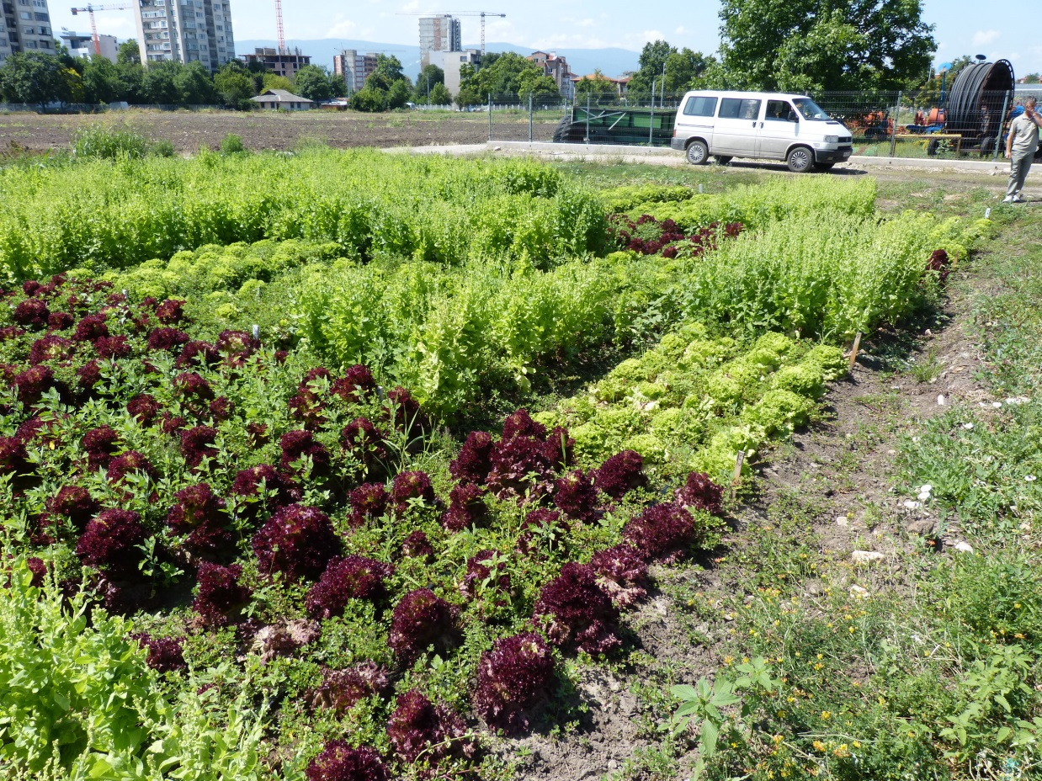
Снимка 9 е от проект 15-18 Отглеждане на салата в неотопляеми оранжерии и на открито в условията на преход към биологично производство

